***Вакансия: технический писатель.***

*Тестовое задание выполнила Лысенко Лада*

*(WA +7 701 528 36 62, Тг @everforever1).*

***Задание 1.***

Напишите инструкцию для какого-то рутинного действия на ваш выбор. Например, как приготовить завтрак или, если у вас есть хобби, как начать им заниматься. Лучше, если это будет текстовая инструкция, но если вам захотелось снять видео или спеть песню — не ограничивайте себя :) Нам важно понять, в каком стиле и какими речевыми конструкциями вы доносите свои мысли.

**Инструкция по прогулке с собакой**

*Прогулка с собакой - отличный способ начать день с активности. Регулярные прогулки укрепляют здоровье, повышают настроение, снижают стресс и даже дисциплинируют. Между прочим, все это работает не только для собаки, но и для хозяина. Мы подготовили для инструкцию, которая поможет сделать прогулку приятной и безопасной:*

**Подготовка к прогулке**

1. Проверьте прогноз погоды, оденьтесь соответственно температуре за окном. Если ваша собака мерзнет при низких температурах, оденьте ей специальную одежду и обувь.

2. Наденьте на собаку ошейник, поводок, намордник. Убедитесь, что снаряжение хорошо зафиксировано. Если времени достаточно, можете взять с собой игрушку питомца, лакомства для дрессировки.

3. Возьмите с собой пакетик для сбора экскрементов питомца.

**Прогулка**

1. Выбирайте знакомые маршруты, вдали от дорог с повышенным движением автомобилей.

2. Давайте своей собаке возможность исследовать окружающую среду и останавливайтесь, чтобы она провела эти исследования.

3. Держите собаку под контролем, с поводка спускайте только в специально отведенных для этого местах.

4. Следите за тем, чтобы ваша собака на прогулке ела только те лакомства, которые вы взяли собой, иначе это может быть опасным для ее здоровья.

5. При встрече с другими собаками будьте предельно внимательны. Подходите не торопясь, придерживая питомца. Если вы хотите, чтобы собаки пообщались, спросите разрешения у хозяев, даже если вам кажется, что другая собака вполне дружелюбна.

6. Если позволяют время и погода, побегайте с собакой, потренируйте несколько команд или дайте ей возможность поиграть с игрушкой.

**Возвращение домой**

1. По дороге домой похвалите собаку за хорошее поведение во время прогулки. По желанию дайте лакомство.

2. Вернувшись домой, убедитесь, что в миске собаки достаточно воды: скорее всего, после прогулки питомец захочет пить.

***Задание 2.***

Системность мышления*

Можете дополнить первое задание схемой взаимодействия компонентов. Если

совсем ничего не приходит в голову — возьмите нашу статью про [оформление](https://docs.ozon.ru/common/otmena-i-vozvrat-zakaza/kak-vernut-tovar/)

[возврата](https://docs.ozon.ru/common/otmena-i-vozvrat-zakaza/kak-vernut-tovar/) и превратите её в схему.

[Схема прогулки с собакой (Draw.io).](https://drive.google.com/file/d/1qli6drtnchrwkrY6caDhmT9LXWZEqSSo/view?usp=drive_link)

**Задание 3.**

Обратная связь

Выберите любую статью из любого [нашего документа](https://docs.ozon.ru/main/) и дайте ей обратную связь: вычитайте статью, укажите на слабые места, предложите исправления.

Не надо ничего переписывать! Просто вычитайте и оставьте свои комментарии.

1. [Здесь опечатка, поправьте на слово “отчетные”](https://docs.ozon.ru/main/)

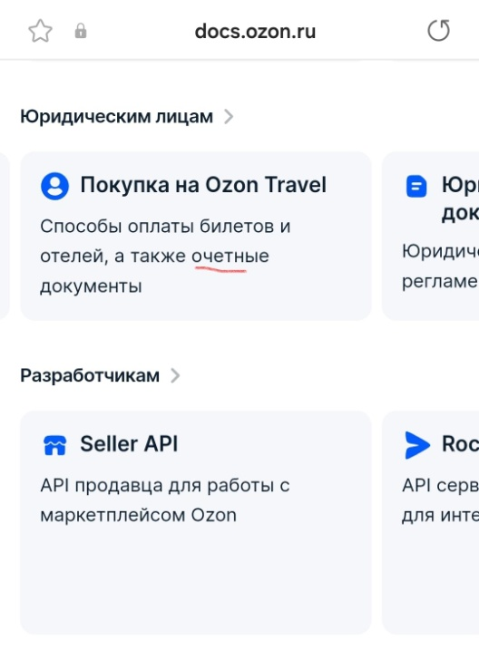

2. Обратная связь по [документации API для логистических партнёров.](https://docs.ozon.ru/api/agent/)

# 

| **Исходный текст** | **Предлагаемые правки** |
| --- | --- |
| **Документация Ozon Agent API (2.0)** В документе описаны методы API для логистических партнёров. | **Документация Ozon Agent API (2.0) - для логистических партнёров** |
| **Начало работы** Интеграция с API позволяет обмениваться данными в реальном времени и в сессионном режиме. Это исключает обработку данных вручную, ускоряет и оптимизирует бизнес-процессы.  Используйте методы API, чтобы упростить передачу статусов обработки товаров и заказов, например:   * принимайте на своём складе предметы и передавайте в Ozon статусы обработки; * сообщайте о передаче груза конечному получателю и уведомляйте о повреждениях. | Здесь нет ничего, говорящего о том, как что-то начинать, поэтому предлагаю убрать заголовок.  Интеграция с API позволяет обмениваться данными в реальном времени и в сессионном режиме. Это исключает обработку данных вручную, ускоряет и оптимизирует бизнес-процессы.  Используйте методы API, чтобы упростить передачу статусов обработки товаров и заказов, например:   * принимайте на своём складе предметы и передавайте в Ozon статусы обработки; * сообщайте о передаче груза конечному получателю и уведомляйте о повреждениях. |
| **Авторизация** | Раздел пуст, имеет смысл его убрать либо заполнить. |

# 

**Задание 4.**

Переводы*

Если вы хотели бы работать с документацией на английском языке, опишите,

пожалуйста, любой экран мобильного приложения Ozon на английском языке.